

FACULTAD DE INGENIERÍA

ESCUELA ACADÉMICO PROFESIONAL DE INGENIERÍA DE SISTEMAS

“**LMSData (Sistema Gestor de Aprendizaje)”**

Asignatura:

**Base de Datos II**

**Integrantes:**

Bolaños Atalaya Romer

Caruajulca Tiglla Alex Eli

Espinoza Godoy Wilfredo Rodrigo

Olivera Dioses Diego Benjamin

**Docente:**

Dr. Ing. Jaime Llanos Bardales

Cajamarca – Perú

2024

Datos Informativos

Equipo: #

|  |  |
| --- | --- |
| **Persona** | **Cargo** |
| Espinoza Godoy Wilfredo Rodrigo | Coordinador |
| Bolaños Atalaya Romer | Integrante |
| Caruajulca Tiglla Alex Eli | Integrante |
| Olivera Dioses Diego Benjamin | Integrante |
|  |  |

Versiones

|  |  |
| --- | --- |
| **Versión** | **Fecha** |
| 1.0 | 25.01.2024 |
| 2.0 | 11.02.2024 |
| 3.0 | 12.02.2024 |
|  |  |

ÍNDICE DE CONTENIDOS

CAPÍTULO 1. INTRODUCCIÓN 1

1.1. Descripción del caso 1

1.2. Objetivos 1

1.2.1. Objetivo General 1

1.2.2. Objetivos Específicos 1

CAPÍTULO 2. MODELO CONCEPTUAL 2

2.1. Identificación de entidades 2

2.2. Identificación de atributos 2

2.3. Identificación de relaciones 2

2.4. Identificación de cardinalidad 2

2.5. Limitaciones 2

CAPÍTULO 3. MODELO LÓGICO Y FÍSICO 2

3.1. Detalle tipo de datos emplear. 2

CAPÍTULO 4. MODELO FÍSICO 4

4.1. Creación Base de datos. 4

4.1.1. Creación tablas 4

4.1.2. Creación tablas más importantes con relaciones 4

CAPÍTULO 5. MIGRACIÓN AL GESTOR DE BASE DE DATOS 6

5.1. Gestor de Base de Datos 6

5.2. Configuración 6

CAPÍTULO 6. LENGUAJE DE CONSULTAS ESTRUCTURADAS 7

6.1. Inserción de datos de tablas con relación muchos a muchos. 7

6.2. Consultas de datos de las tablas/subconsultas más importantes. 7

6.2.1. Tabla aerolínea 7

6.2.2. Tabla 2. 7

6.2.3. Tabla 3. 7

6.3. Creación de vistas y muestra de vistas de las tablas más importantes. 7

6.3.1. Vista Tabla 1. 7

6.3.2. Vista Tabla 2. 7

6.3.3. Vista Tabla 3. 8

6.4. Creación de índices de las tablas más importantes. 8

6.4.1. Vista Tabla 1. 8

6.4.2. Vista Tabla 2. 8

6.4.3. Vista Tabla 3. 8

6.5. Creación de Procedimientos almacenados en las tablas más importantes. 8

6.5.1. Vista Tabla 1. 8

6.5.2. Vista Tabla 2. 8

6.5.3. Vista Tabla 3. 8

6.6. Creación de Triggers de las tablas más importantes. 8

6.6.1. Vista Tabla 1. 9

6.6.2. Vista Tabla 2. 9

6.6.3. Vista Tabla 3. 9

CAPÍTULO 7. ADMINISTRACIÓN DE LA BASE DE DATOS 10

7.1. Vulnerabilidad de la base de datos 10

7.2. Seguridad base de datos 10

7.3. Copia de seguridad 10

7.4. Respaldo 10

7.5. Estándares de SGSI 10

ÍNDICE DE TABLAS

**Tabla 1** Características del gestor de base de datos 6

ÍNDICE DE FIGURAS

**Figura 1** Modelo Conceptual 1

**Figura 3** Modelo Lógico (E-R) 3

RESUMEN

Objetivo, como lo han desarrollado… preciso de ser posible

# INTRODUCCIÓN

## Descripción del caso

Evaluar el desempeño de los estudiantes es un proceso complejo por la enorme cantidad de datos que requieren ser gestionados eficientemente para lograr el mejoramiento continuo de los procesos académicos, siendo necesaria la implementación de una base de datos.

Con una base de datos adecuada, se pueden almacenar y organizar datos clave como calificaciones, asistencia, revisiones y otros indicadores relevantes. Esto permitirá un seguimiento más preciso del progreso académico de los estudiantes a lo largo del tiempo, facilita la identificación de tendencias y proporciona una base sólida para la toma de decisiones informadas y la implementación de intervenciones oportunas y personalizadas.

Por ello consideramos que una base de datos para la evaluación académica es esencial para optimizar la gestión y mejorar la calidad educativa en un entorno universitario.

## Objetivos

### Objetivo General

Elaborar una base de datos que recopile y organice la información sobre el desempeño académico de los estudiantes para evaluar el progreso y rendimiento en sus estudios permitiendo realizar un seguimiento detallado.

### Objetivos Específicos

* Identificar y comprender los aspectos donde el estudiante necesita apoyo o recursos adicionales.
* Permitir implementar estrategias específicas adaptadas a la necesidad del estudiante.
* Utilizar los datos para tomar decisiones más fundamentadas y efectivas en cuanto a cambios en el plan o políticas estudiantiles.
* Diseñar e implementar una base de datos que cumpla con los requisitos de flexibilidad, escalabilidad, seguridad y eficiencia.
* Evaluar el funcionamiento y el impacto de la base de datos en la mejora del rendimiento académico de los estudiantes.

# MODELO CONCEPTUAL

## Identificación de entidades

**1. Persona:** Representa a un individuo en el sistema, ya sea un estudiante o un profesor. Almacena información personal como nombre, apellidos, DNI, número de celular y correo electrónico.

**2. Profesores:** Son individuos encargados de impartir clases en el sistema educativo. Cada profesor tiene un identificador único y está asociado a una persona en la entidad Persona.

**3. Categoría de curso:** Define las diferentes categorías o áreas temáticas a las que pueden pertenecer los cursos ofrecidos por la institución.

**4. Cursos:** Representan las asignaturas o materias que se enseñan en la institución. Contienen información detallada sobre el nombre del curso, su descripción, bibliografía recomendada y la categoría a la que pertenece.

**5. Ciclos:** Son períodos académicos o ciclos lectivos dentro del año escolar. Cada ciclo tiene una fecha de inicio y fin, así como también períodos de vacaciones.

**6. Clases:** Representan las sesiones de enseñanza impartidas por los profesores a los estudiantes. Contienen detalles como el título de la clase, la fecha, la hora de inicio y finalización, así como también los profesores y cursos asociados.

**7. Estudiantes:** Son individuos que están inscritos en cursos dentro de la institución educativa. Cada estudiante tiene un identificador único y está asociado a una persona en la entidad Persona.

**8. Pruebas:** Representan las evaluaciones o exámenes realizados en el contexto de un curso durante un ciclo académico. Contienen detalles sobre la fecha, la duración y las relaciones entre las pruebas, los cursos y los ciclos.

**9. Rubros:** Representa el ámbito al cual pertenece la prueba, así como el peso en la nota final y el puntaje máximo.

**10.Cursos por ciclo:** Entidad compuesta, establece la relación entre los cursos y los ciclos en los que se ofrecen. Define la duración de cada curso dentro de un ciclo específico.

## Identificación de atributos

**1. Persona:**

* DNI
* Nombre
* Apellido Paterno
* Apellido Materno
* Numero de Celular
* Email

**2. Profesores:**

* Identificador
* DNI

**3. Categoría de curso:**

* Identificador
* Descripción

**4. Cursos:**

* Identificador
* Nombre del curso
* Descripción del curso
* Bibliografía del curso

**5. Ciclos:**

* Identificador
* Nombre del Ciclo
* Descripción del Ciclo
* Fecha de inicio del ciclo
* Fecha del fin del del ciclo
* Fecha de inicio de Vacaciones
* Fecha de fin de vacaciones

**6. Clases:**

* Identificador
* Título de la clase
* Fecha de la clase
* Hora de inicio
* Hora de finalización

**7. Estudiantes:**

* Identificador
* DNI

**8. Pruebas:**

* Identificador
* Fecha
* Duración

**10. Rubros**

* Descripción
* Peso
* Puntaje máximo

**9. Cursos por Ciclo (Entidad compuesta):**

* Identificador de curso
* Identificador de ciclo
* Fecha de inicio
* Fecha de fin

## Identificación de relaciones

* El ciclo ofrece cursos
* Un curso pertenece a un ciclo determinado
* La categoría tiene cursos
* Un curso pertenece a una categoría
* El curso por ciclo lo imparten profesores
* El curso por ciclo tiene estudiantes inscritos
* El curso por ciclo tiene clases
* El profesor imparte clases
* La clase tiene registros de asistencia
* El estudiante tiene registros de asistencia
* El curso por ciclo tiene pruebas
* La prueba tiene registros de puntaje
* El estudiante tiene registros de puntaje
* El estudiante rinde una prueba
* La prueba tiene varios rubros
* La prueba mide un rubro

## Identificación de cardinalidad

* Una Persona es un Estudiante, y un Estudiante es una Persona → (1:1)
* Una Persona es un Profesor, y un Profesor es una Persona → (1:1)
* Un Estudiante tiene cero o muchas Asistencias en una Clase, y en una Clase tienen cero o muchas Asistencias del Estudiante → (0:M), (0:N), (M:N)
* Un Estudiante tiene cero o muchas Inscripciones a Cursos por Ciclo, y los Cursos por Ciclo tienen una o muchas Inscripciones de Estudiantes → (0:M), (1:N), (M:N)
* Un Estudiante tiene cero o muchos Puntajes de Pruebas realizadas, y las Pruebas tienen uno o muchos Puntajes que pertenecen al Estudiante → (0:M), (1:N), (M:N)
* Un Profesor enseña cero o muchas Clases, y una Clase es enseñada por un Profesor → (1:M)
* A un Profesor se le asigna cero o muchos Cursos por Ciclo, y los Cursos por Ciclo son asignados a uno o muchos Profesores → (0:M), (1:N), (M:N)
* En una Clase se da uno o muchas Pruebas por cada Curso por Ciclo, y una o muchas Prueba se dan por cada Curso por Ciclo en una sola Clases → (1:M), (N:1), (M:1)
* Un Ciclo contiene uno o muchos Inscripciones por Curso, y una o muchas Inscripción pertenece a un Curso por Ciclo → (1:M), (1:N), (M:N)
* Un Curso pertenece a una Categoría, y una Categoría tienen uno o muchos Cursos → (M:1)
* Una relación uno a muchos entre la tabla Pruebas y la tabla Rubros, donde una prueba tiene uno o muchos rubros, y un rubro pertenece a una prueba → (1:1), (1:N)

## Limitaciones

* La imposibilidad de realizar una óptima gestión económica-financiera de los alumnos, sobre todo cuando un mismo alumno está inscrito en varios cursos.
* Limitaciones en la segmentación de contenidos por alumnos, es decir, no es sencillo ir acompañando el proceso de aprendizaje de cada alumno independientemente, mostrándole sólo las lecciones, actividades, etc., que más se adecuen a su perfil y desempeño.
* Resistencia al cambio por parte de algunas generaciones que están acostumbradas a las formas tradicionales de enseñanza o que les cuesta trabajo adaptarse a la tecnología.
* La integridad de los datos también puede ser una limitación, ya que las bases de datos están sujetas a errores humanos o fallos en el sistema, lo que puede resultar en la corrupción de los datos. Es importante implementar medidas de seguridad como copias de seguridad regulares y restricciones de integridad para proteger la información.

**Figura 1**  
Modelo Conceptual

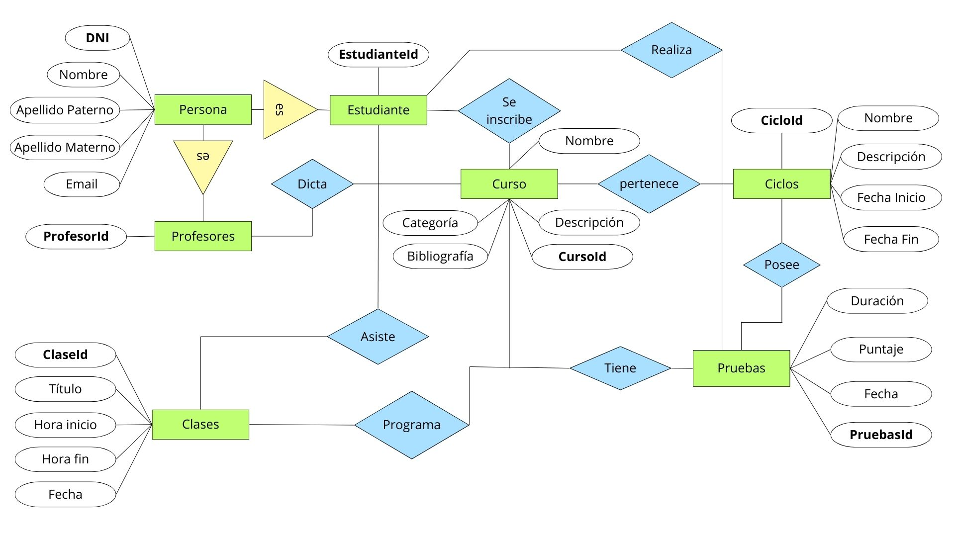

# MODELO LÓGICO Y FÍSICO

## Detalle tipo de datos emplear.

* VARCHAR: para datos alfanuméricos de longitud variable, como los identificadores de curso, ciclo, categoría, profesor, estudiante, clase, prueba, rubro, etc. También para datos como el nombre, apellido, número de celular, email, título y descripción de curso, clase, categoría y rubro.
* DATE: para datos de fecha, como la fecha de inicio y fin de ciclo, curso y clase, la fecha de inscripción, la fecha de asistencia y la fecha de prueba.
* TIME: para datos de hora, como la hora de inicio y fin de clase.
* DATETIME: para datos de fecha y hora como la fecha y la hora de prueba.
* TEXT: para datos de texto largo, como la bibliografía de curso.
* BIT: para datos binarios, como el estado de asistencia (1 = asistió, 0 = no asistió).
* BOOLEAN: para datos lógicos, como el campo asistió de la tabla asistencia (TRUE = asistió, FALSE = no asistió).
* DECIMAL: para datos numéricos con precisión decimal, como la duración, el peso, el puntaje máximo y el puntaje obtenido de las pruebas y los rubros.

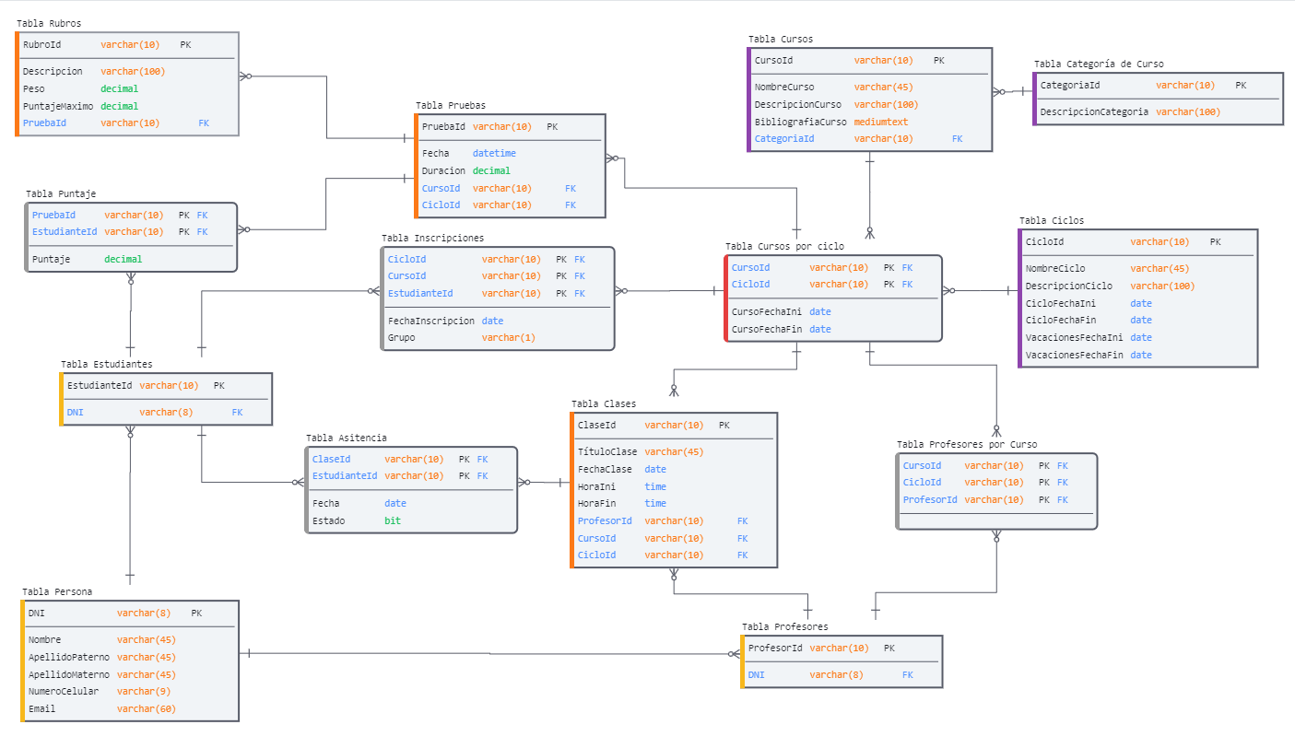**Figura 3**  
Modelo Lógico (E-R)

# MODELO FÍSICO

## Creación Base de datos.

CREATE DATABASE LMSData

USE LMSData

### Creación tablas

CREATE TABLE CICLOS

(

CICLOID VARCHAR(10) NOT NULL,

NOMBRECICLO VARCHAR(45) NOT NULL,

DESCRIPCIONCICLO VARCHAR(100) NOT NULL,

CICLOFECHAINI DATE NOT NULL,

CICLOFECHAFIN DATE NOT NULL,

VACACIONESFECHAINI DATE NOT NULL,

VACACIONESFECHAFIN DATE NOT NULL,

PRIMARY KEY (CICLOID)

)

CREATE TABLE CATEGORIA_DE_CURSO

(

CATEGORIAID VARCHAR(10) NOT NULL,

DESCRIPCIONCATEGORIA VARCHAR(100) NOT NULL,

PRIMARY KEY (CATEGORIAID)

)

CREATE TABLE CURSOS

(

CURSOID VARCHAR(10) NOT NULL,

NOMBRECURSO VARCHAR(45) NOT NULL,

DESCRIPCIONCURSO VARCHAR(100) NOT NULL,

BIBLIOGRAFIACURSO TEXT NOT NULL,

CATEGORIAID VARCHAR(10) NOT NULL,

PRIMARY KEY (CURSOID),

FOREIGN KEY (CATEGORIAID) REFERENCES CATEGORIA_DE_CURSO (CATEGORIAID)

)

CREATE TABLE CURSOS_POR_CICLO

(

CURSOID VARCHAR(10) NOT NULL,

CICLOID VARCHAR(10) NOT NULL,

CURSOFECHAINI DATE NOT NULL,

CURSOFECHAFIN DATE NOT NULL,

PRIMARY KEY (CURSOID, CICLOID),

FOREIGN KEY (CURSOID) REFERENCES CURSOS (CURSOID),

FOREIGN KEY (CICLOID) REFERENCES CICLOS (CICLOID)

)

CREATE TABLE PERSONA

(

DNI VARCHAR(8) NOT NULL,

NOMBRE VARCHAR(45) NOT NULL,

APELLIDOPATERNO VARCHAR(45) NOT NULL,

APELLIDOMATERNO VARCHAR(45) NOT NULL,

NUMEROCELULAR VARCHAR(9) NOT NULL,

EMAIL VARCHAR(60) NOT NULL,

PRIMARY KEY (DNI)

)

CREATE TABLE ESTUDIANTES

(

ESTUDIANTEID VARCHAR(10) NOT NULL,

DNI VARCHAR(8) NOT NULL,

PRIMARY KEY (ESTUDIANTEID),

FOREIGN KEY (DNI) REFERENCES PERSONA (DNI)

)

CREATE TABLE PROFESORES

(

PROFESORID VARCHAR(10) NOT NULL,

DNI VARCHAR(8) NOT NULL,

PRIMARY KEY (PROFESORID),

FOREIGN KEY (DNI) REFERENCES PERSONA (DNI)

)

CREATE TABLE CLASES

(

CLASEID VARCHAR(10) NOT NULL,

TÍTULOCLASE VARCHAR(45) NOT NULL,

FECHACLASE DATE NOT NULL,

HORAINI TIME NOT NULL,

HORAFIN TIME NOT NULL,

PROFESORID VARCHAR(10) NOT NULL,

CURSOID VARCHAR(10) NOT NULL,

CICLOID VARCHAR(10) NOT NULL,

PRIMARY KEY (CLASEID),

FOREIGN KEY (PROFESORID) REFERENCES PROFESORES (PROFESORID),

FOREIGN KEY (CURSOID, CICLOID) REFERENCES CURSOS_POR_CICLO (CURSOID, CICLOID)

)

CREATE TABLE PRUEBAS

(

PRUEBAID VARCHAR(10) NOT NULL,

FECHA DATETIME NOT NULL,

DURACION DECIMAL(4,2) NOT NULL,

CURSOID VARCHAR(10) NOT NULL,

CICLOID VARCHAR(10) NOT NULL,

PRIMARY KEY (PRUEBAID),

FOREIGN KEY (CURSOID, CICLOID) REFERENCES CURSOS_POR_CICLO (CURSOID, CICLOID)

)

CREATE TABLE RUBROS

(

RUBROID VARCHAR(10) NOT NULL,

PRUEBAID VARCHAR(10) NOT NULL,

DESCRIPCION VARCHAR(100) NOT NULL,

PESO DECIMAL(4,2) NOT NULL,

PUNTAJEMAXIMO DECIMAL(4,2) NOT NULL,

PRIMARY KEY (RUBROID),

FOREIGN KEY (PRUEBAID) REFERENCES PRUEBAS (PRUEBAID)

)

### Creación tablas más importantes con relaciones

CREATE TABLE PROFESORES_POR_CURSO

(

CURSOID VARCHAR(10) NOT NULL,

CICLOID VARCHAR(10) NOT NULL,

PROFESORID VARCHAR(10) NOT NULL,

PRIMARY KEY (CURSOID, CICLOID, PROFESORID),

FOREIGN KEY (CURSOID, CICLOID) REFERENCES CURSOS_POR_CICLO (CURSOID, CICLOID),

FOREIGN KEY (PROFESORID) REFERENCES PROFESORES (PROFESORID)

)

CREATE TABLE INSCRIPCIONES

(

CICLOID VARCHAR(10) NOT NULL,

CURSOID VARCHAR(10) NOT NULL,

ESTUDIANTEID VARCHAR(10) NOT NULL,

FECHAINSCRIPCION DATE NOT NULL,

GRUPO VARCHAR(1) NOT NULL,

PRIMARY KEY (CICLOID, CURSOID, ESTUDIANTEID),

FOREIGN KEY (CURSOID, CICLOID) REFERENCES CURSOS_POR_CICLO (CURSOID, CICLOID),

FOREIGN KEY (ESTUDIANTEID) REFERENCES ESTUDIANTES (ESTUDIANTEID)

)

CREATE TABLE ASISTENCIA

(

CLASEID VARCHAR(10) NOT NULL,

ESTUDIANTEID VARCHAR(10) NOT NULL,

FECHA DATE NOT NULL,

ESTADO BIT NOT NULL, -- ESTADO DE LA ASISTENCIA (1 = ASISTIÓ, 0 = NO ASISTIÓ)

PRIMARY KEY (CLASEID, ESTUDIANTEID),

FOREIGN KEY (CLASEID) REFERENCES CLASES (CLASEID),

FOREIGN KEY (ESTUDIANTEID) REFERENCES ESTUDIANTES (ESTUDIANTEID)

)

CREATE TABLE PUNTAJE

(

PRUEBAID VARCHAR(10) NOT NULL,

ESTUDIANTEID VARCHAR(10) NOT NULL,

PUNTAJE DECIMAL(4,2) NOT NULL,

PRIMARY KEY (PRUEBAID, ESTUDIANTEID),

FOREIGN KEY (PRUEBAID) REFERENCES PRUEBAS (PRUEBAID),

FOREIGN KEY (ESTUDIANTEID) REFERENCES ESTUDIANTES (ESTUDIANTEID)

)

CONCLUSIONES

* Se diseñó el modelo lógico basado en el modelo conceptual, usando el lenguaje SQL para crear las tablas correspondientes a las entidades y las relaciones. Se usaron 14 tablas y diferentes tipos de datos para los atributos, según su naturaleza y longitud. Se definieron las claves primarias y foráneas para garantizar la integridad referencial y evitar la redundancia de datos. Se determinó la cardinalidad entre las tablas, predominando las relaciones uno a muchos y muchos a muchos.
* Se elaboró el modelo lógico
* Se aplicó las técnicas de normalización
* Se elaboró el modelo físico

REFERENCIAS

* “Qué es un sistema de gestión de aprendizaje o LMS”. Docebo. Accedido el 7 de febrero de 2024. [En línea]. Disponible: <https://www.docebo.com/es/learning-network/blog/que-es-un-sistema-de-gestion-de-aprendizaje/>
* H. Colman. “¿Qué es un LMS en el 2024? Definición, características y cómo usarlo”. Blog de E-learning. Accedido el 7 de febrero de 2024. [En línea]. Disponible: <https://www.ispring.es/blog/what-is-lms>

ANEXOS

**ANEXO N° 1. Modelo Entidad-Relación.**

https://www.canva.com/design/DAF8iNjUvjI/v5F7JrgR8bCt9r93OmufoA/edit



**ANEXO N° 2. Modelo Físico.**

* Se utilizó la página web SqlDBM para el diseño físico de la base de datos, ya que esta permite usar el motor de MySQL.

[LMSData - SqlDBM](https://app.sqldbm.com/MySQL/DatabaseExplorer/p288855)



**ANEXO N° 3. Script en SQL.**

CREATE DATABASE LMSData

USE LMSData

-- CREAR LA TABLA CICLOS

CREATE TABLE CICLOS

(

CICLOID VARCHAR(10) NOT NULL, -- IDENTIFICADOR ÚNICO DEL CICLO

NOMBRECICLO VARCHAR(45) NOT NULL, -- NOMBRE DEL CICLO

DESCRIPCIONCICLO VARCHAR(100) NOT NULL, -- DESCRIPCIÓN DEL CICLO

CICLOFECHAINI DATE NOT NULL, -- FECHA DE INICIO DEL CICLO

CICLOFECHAFIN DATE NOT NULL, -- FECHA DE FIN DEL CICLO

VACACIONESFECHAINI DATE NOT NULL, -- FECHA DE INICIO DE LAS VACACIONES

VACACIONESFECHAFIN DATE NOT NULL, -- FECHA DE FIN DE LAS VACACIONES

PRIMARY KEY (CICLOID)

)

-- CREAR LA TABLA CATEGORIA_DE_CURSO

CREATE TABLE CATEGORIA_DE_CURSO

(

CATEGORIAID VARCHAR(10) NOT NULL, -- IDENTIFICADOR ÚNICO DE LA CATEGORÍA

DESCRIPCIONCATEGORIA VARCHAR(100) NOT NULL, -- DESCRIPCIÓN DE LA CATEGORÍA

PRIMARY KEY (CATEGORIAID)

)

-- CREAR LA TABLA CURSOS

CREATE TABLE CURSOS

(

CURSOID VARCHAR(10) NOT NULL, -- IDENTIFICADOR ÚNICO DEL CURSO

NOMBRECURSO VARCHAR(45) NOT NULL, -- NOMBRE DEL CURSO

DESCRIPCIONCURSO VARCHAR(100) NOT NULL, -- DESCRIPCIÓN DEL CURSO

BIBLIOGRAFIACURSO TEXT NOT NULL, -- BIBLIOGRAFÍA DEL CURSO

CATEGORIAID VARCHAR(10) NOT NULL, -- IDENTIFICADOR DE LA CATEGORÍA A LA QUE PERTENECE EL CURSO

PRIMARY KEY (CURSOID),

FOREIGN KEY (CATEGORIAID) REFERENCES CATEGORIA_DE_CURSO (CATEGORIAID)

)

-- CREAR LA TABLA CURSOS_POR_CICLO

CREATE TABLE CURSOS_POR_CICLO

(

CURSOID VARCHAR(10) NOT NULL, -- IDENTIFICADOR DEL CURSO

CICLOID VARCHAR(10) NOT NULL, -- IDENTIFICADOR DEL CICLO

CURSOFECHAINI DATE NOT NULL, -- FECHA DE INICIO DEL CURSO

CURSOFECHAFIN DATE NOT NULL, -- FECHA DE FIN DEL CURSO

PRIMARY KEY (CURSOID, CICLOID),

FOREIGN KEY (CURSOID) REFERENCES CURSOS (CURSOID),

FOREIGN KEY (CICLOID) REFERENCES CICLOS (CICLOID)

)

-- CREAR LA TABLA PERSONA

CREATE TABLE PERSONA

(

DNI VARCHAR(8) NOT NULL, -- NÚMERO DE DOCUMENTO DE IDENTIDAD

NOMBRE VARCHAR(45) NOT NULL, -- NOMBRE DE LA PERSONA

APELLIDOPATERNO VARCHAR(45) NOT NULL, -- APELLIDO PATERNO DE LA PERSONA

APELLIDOMATERNO VARCHAR(45) NOT NULL, -- APELLIDO MATERNO DE LA PERSONA

NUMEROCELULAR VARCHAR(9) NOT NULL, -- NÚMERO DE CELULAR DE LA PERSONA

EMAIL VARCHAR(60) NOT NULL, -- CORREO ELECTRÓNICO DE LA PERSONA

PRIMARY KEY (DNI)

)

-- CREAR LA TABLA ESTUDIANTES

CREATE TABLE ESTUDIANTES

(

ESTUDIANTEID VARCHAR(10) NOT NULL, -- IDENTIFICADOR ÚNICO DEL ESTUDIANTE

DNI VARCHAR(8) NOT NULL, -- NÚMERO DE DOCUMENTO DE IDENTIDAD DEL ESTUDIANTE

PRIMARY KEY (ESTUDIANTEID),

FOREIGN KEY (DNI) REFERENCES PERSONA (DNI)

)

-- CREAR LA TABLA PROFESORES

CREATE TABLE PROFESORES

(

PROFESORID VARCHAR(10) NOT NULL, -- IDENTIFICADOR ÚNICO DEL PROFESOR

DNI VARCHAR(8) NOT NULL, -- NÚMERO DE DOCUMENTO DE IDENTIDAD DEL PROFESOR

PRIMARY KEY (PROFESORID),

FOREIGN KEY (DNI) REFERENCES PERSONA (DNI)

)

-- CREAR LA TABLA PROFESORES_POR_CURSO

CREATE TABLE PROFESORES_POR_CURSO

(

CURSOID VARCHAR(10) NOT NULL, -- IDENTIFICADOR DEL CURSO

CICLOID VARCHAR(10) NOT NULL, -- IDENTIFICADOR DEL CICLO

PROFESORID VARCHAR(10) NOT NULL, -- IDENTIFICADOR DEL PROFESOR

PRIMARY KEY (CURSOID, CICLOID, PROFESORID),

FOREIGN KEY (CURSOID, CICLOID) REFERENCES CURSOS_POR_CICLO (CURSOID, CICLOID),

FOREIGN KEY (PROFESORID) REFERENCES PROFESORES (PROFESORID)

)

-- CREAR LA TABLA INSCRIPCIONES

CREATE TABLE INSCRIPCIONES

(

CICLOID VARCHAR(10) NOT NULL, -- IDENTIFICADOR DEL CICLO

CURSOID VARCHAR(10) NOT NULL, -- IDENTIFICADOR DEL CURSO

ESTUDIANTEID VARCHAR(10) NOT NULL, -- IDENTIFICADOR DEL ESTUDIANTE

FECHAINSCRIPCION DATE NOT NULL, -- FECHA DE INSCRIPCIÓN DEL ESTUDIANTE AL CURSO

GRUPO VARCHAR(1) NOT NULL, -- GRUPO AL QUE PERTENECE EL ESTUDIANTE EN EL CURSO

PRIMARY KEY (CICLOID, CURSOID, ESTUDIANTEID),

FOREIGN KEY (CURSOID, CICLOID) REFERENCES CURSOS_POR_CICLO (CURSOID, CICLOID),

FOREIGN KEY (ESTUDIANTEID) REFERENCES ESTUDIANTES (ESTUDIANTEID)

)

-- CREAR LA TABLA CLASES

CREATE TABLE CLASES

(

CLASEID VARCHAR(10) NOT NULL, -- IDENTIFICADOR ÚNICO DE LA CLASE

TÍTULOCLASE VARCHAR(45) NOT NULL, -- TÍTULO DE LA CLASE

FECHACLASE DATE NOT NULL, -- FECHA DE LA CLASE

HORAINI TIME NOT NULL, -- HORA DE INICIO DE LA CLASE

HORAFIN TIME NOT NULL, -- HORA DE FIN DE LA CLASE

PROFESORID VARCHAR(10) NOT NULL, -- IDENTIFICADOR DEL PROFESOR QUE IMPARTE LA CLASE

CURSOID VARCHAR(10) NOT NULL, -- IDENTIFICADOR DEL CURSO AL QUE PERTENECE LA CLASE

CICLOID VARCHAR(10) NOT NULL, -- IDENTIFICADOR DEL CICLO AL QUE PERTENECE LA CLASE

PRIMARY KEY (CLASEID),

FOREIGN KEY (PROFESORID) REFERENCES PROFESORES (PROFESORID),

FOREIGN KEY (CURSOID, CICLOID) REFERENCES CURSOS_POR_CICLO (CURSOID, CICLOID)

)

-- CREAR LA TABLA ASISTENCIA

CREATE TABLE ASISTENCIA

(

CLASEID VARCHAR(10) NOT NULL, -- IDENTIFICADOR DE LA CLASE

ESTUDIANTEID VARCHAR(10) NOT NULL, -- IDENTIFICADOR DEL ESTUDIANTE

FECHA DATE NOT NULL, -- FECHA DE LA ASISTENCIA

ESTADO BIT NOT NULL, -- ESTADO DE LA ASISTENCIA (1 = ASISTIÓ, 0 = NO ASISTIÓ)

PRIMARY KEY (CLASEID, ESTUDIANTEID),

FOREIGN KEY (CLASEID) REFERENCES CLASES (CLASEID),

FOREIGN KEY (ESTUDIANTEID) REFERENCES ESTUDIANTES (ESTUDIANTEID)

)

-- CREAR LA TABLA PRUEBAS

CREATE TABLE PRUEBAS

(

PRUEBAID VARCHAR(10) NOT NULL, -- IDENTIFICADOR ÚNICO DE LA PRUEBA

FECHA DATETIME NOT NULL, -- FECHA Y HORA DE LA PRUEBA

DURACION DECIMAL(4,2) NOT NULL, -- DURACIÓN DE LA PRUEBA EN MINUTOS

CURSOID VARCHAR(10) NOT NULL, -- IDENTIFICADOR DEL CURSO AL QUE PERTENECE LA PRUEBA

CICLOID VARCHAR(10) NOT NULL, -- IDENTIFICADOR DEL CICLO AL QUE PERTENECE LA PRUEBA

PRIMARY KEY (PRUEBAID),

FOREIGN KEY (CURSOID, CICLOID) REFERENCES CURSOS_POR_CICLO (CURSOID, CICLOID)

)

-- CREAR LA TABLA PUNTAJE

CREATE TABLE PUNTAJE

(

PRUEBAID VARCHAR(10) NOT NULL, -- IDENTIFICADOR DE LA PRUEBA

ESTUDIANTEID VARCHAR(10) NOT NULL, -- IDENTIFICADOR DEL ESTUDIANTE

PUNTAJE DECIMAL(4,2) NOT NULL, -- PUNTAJE OBTENIDO POR EL ESTUDIANTE EN LA PRUEBA

PRIMARY KEY (PRUEBAID, ESTUDIANTEID),

FOREIGN KEY (PRUEBAID) REFERENCES PRUEBAS (PRUEBAID),

FOREIGN KEY (ESTUDIANTEID) REFERENCES ESTUDIANTES (ESTUDIANTEID)

)

-- CREAR LA TABLA RUBROS

CREATE TABLE RUBROS

(

RUBROID VARCHAR(10) NOT NULL, -- IDENTIFICADOR ÚNICO DEL RUBRO

PRUEBAID VARCHAR(10) NOT NULL, -- IDENTIFICADOR DE LA PRUEBA A LA QUE PERTENECE EL RUBRO

DESCRIPCION VARCHAR(100) NOT NULL, -- DESCRIPCIÓN DEL RUBRO

PESO DECIMAL(4,2) NOT NULL, -- PESO DEL RUBRO EN EL CÁLCULO DEL PUNTAJE FINAL

PUNTAJEMAXIMO DECIMAL(4,2) NOT NULL, -- PUNTAJE MÁXIMO QUE SE PUEDE OBTENER EN EL RUBRO

PRIMARY KEY (